
Қазақстан Республикасындағы пренатальдық ультрадыбыстық скрининг жүргізуді ұйымдастыру стандартын бекіту туралы
Қазақстан Республикасы Денсаулық сақтау министрінің 2022 жылғы 21 маусымдағы № ҚР ДСМ-54 бұйрығы. Қазақстан Республикасының Әділет министрлігінде 2022 жылғы 22 маусымда № 28559 болып тіркелді.
"Халық денсаулығы және денсаулық сақтау жүйесі туралы" Қазақстан Республикасының Кодексі 7-бабының 32) тармақшасына сәйкес БҰЙЫРАМЫН:
1. Осы бұйрыққа қосымшаға сәйкес Қазақстан Республикасындағы пренаталдық ультрадыбыстық скрининг жүргізуді ұйымдастыру стандарты бекітілсін.
2. Қазақстан Республикасы Денсаулық сақтау министрлігінің Ана мен бала денсаулығын сақтау департаменті Қазақстан Республикасының заңнамасында белгіленген тәртіппен:
1) осы бұйрықты Қазақстан Республикасы Әділет министрлігінде мемлекеттік тіркеуді;
2) осы бұйрықты ресми жариялағаннан кейін оны Қазақстан Республикасы Денсаулық сақтау министрлігінің интернет-ресурсында орналастыруды;
3) осы бұйрықты Қазақстан Республикасы Әділет министрлігінде мемлекеттік тіркегеннен кейін он жұмыс күні ішінде Қазақстан Республикасы Денсаулық сақтау министрлігінің Заң департаментіне осы тармақтың 1) және 2) тармақшаларында көзделген іс-шаралардың орындалуы туралы мәліметтерді ұсынуды қамтамасыз етсін.
3. Осы бұйрықтың орындалуын бақылау жетекшілік ететін Қазақстан Республикасының Денсаулық сақтау вице-министріне жүктелсін.
4. Осы бұйрық алғашқы ресми жарияланған күнінен кейін күнтізбелік он күн өткен соң қолданысқа енгізіледі.
Қазақстан Республикасы  Денсаулық сақтау министрі | А. Ғиният
Қазақстан Республикасы
Денсаулық сақтау министрі
2022 жылғы 21 маусымдағы
№ ҚР ДСМ-54 бұйрығына
қосымша
Қазақстан Республикасындағы пренаталдық ультрадыбыстық скрининг жүргізуді ұйымдастыру стандарты
1-тарау. Жалпы ережелер
1. Осы Қазақстан Республикасындағы пренаталдық ультрадыбыстық скрининг жүргізуді ұйымдастыру стандарты (бұдан әрі – Стандарт) "Халық денсаулығы және денсаулық сақтау жүйесі туралы" Қазақстан Республикасының Кодексі 7-бабының 32) тармақшасына сәйкес әзірленді және Қазақстан Республикасында пренаталдық ультрадыбыстық скринингті ұйымдастырудың жалпы қағидатын және оған қойылатын талаптарды белгілейді.
2. Осы Стандартта пайдаланылатын анықтамалар:
1) бейінді маман - жоғары медициналық білімі, денсаулық сақтау саласында сертификаты бар медицина қызметкері;
2) денсаулық сақтау саласындағы уәкілетті орган (бұдан әрі - уәкілетті орган) - Қазақстан Республикасы азаматтарының денсаулығын сақтау, медицина және фармацевтика ғылымы, медициналық және фармацевтикалық білім беру, халықтың санитариялық-эпидемиологиялық саламаттылығы, дәрілік заттар мен медициналық бұйымдардың айналысы, медициналық қызметтер (көмек) көрсетудің сапасы саласында басшылықты және салааралық үйлестіруді жүзеге асыратын орталық атқарушы орган;
3) консилиум - кемінде үш дәрігердің қатысуымен диагноз қою, емдеу тактикасын айқындау және ауруды болжау мақсатында адамды зерттеу;
2-тарау. Қазақстан Республикасында пренаталдық ультрадыбыстық скринингті жүргізуді жүзеге асыратын денсаулық сақтау ұйымдарының құрылымдық бөлімшелері
3. Қазақстан Республикасында меншік нысанына қарамастан пренаталдық ультрадыбыстық скринингті жүзеге асыратын денсаулық сақтау ұйымдарының құрылымдық бөлімшелеріне мыналар жатады:
1) жүкті әйелдерді қабылдау және оның деректерін медициналық ақпараттық жүйеге деректерді тіркеу үшін кабинеттер көзделетін ұрықты ультрадыбыстық зерттеу (бұдан әрі – УДЗ) жүргізілетін ұйымның құрылымдық бөлімшесі (бұдан әрі – ҚБ) Жүкті әйелдерді қабылдау денсаулық сақтау жүйесінде пайдаланылатын ақпараттық жүйеде көрсетілген жазбаға сәйкес акушер-гинеколог дәрігердің жолдамасы бойынша жүргізіледі. ҚБ медициналық ұйымның жұмыс режиміне сәйкес жұмыс істейді;
2) құрамында "Ұрықты қорғау орталығы" бар консультативтік-диагностикалық бөлімше (бұдан әрі – КДБ) облыстардың, республикалық маңызы бар қалалар мен астананың перинаталдық көмегінің үшінші деңгейдегі босандыру ұйымының құрылымдық бөлімшесі.
КДБ негізгі ұйымдарының жұмыс режіміне сәйкес жүкті әйелдерге медициналық-санитариялық алғашқы көмек дәрігерлерінің жолдамасы бойынша амбулаториялық-емханалық деңгейде медициналық көмек көрсетеді.
Ескерту. 3-тармаққа өзгеріс енгізілді - ҚР Денсаулық сақтау министрінің 21.02.2025 № 12 (алғашқы ресми жарияланған күнінен кейін күнтізбелік он күн өткен соң қолданысқа енгізіледі) бұйрығымен.
4. Пренаталдық ультрадыбыстық скринингті жүзеге асыратын медициналық ұйымдар ай сайын есепті айдан кейінгі айдың 5-күніне дейін облыстардың, республикалық маңызы бар қалалардың және астананың денсаулық сақтау органдарына осы Стандартқа 1 және 2-қосымшаларға сәйкес пренаталдық ультрадыбыстық скрининг туралы ақпаратты жібереді.
5. Облыстардың, республикалық маңызы бар қалалардың және астананың денсаулық сақтауды мемлекеттiк басқарудың жергiлiктi органдары тоқсан сайын есептi кезеңнен кейiнгi айдың 5-күніне дейiн уәкiлеттi органдар айқындаған ұйымға пренаталдық ультрадыбыстық скрининг жүргізу туралы талдамалық анықтама жібереді.
6. Пренаталдық ультрадыбыстық скринингті жүзеге асыратын медициналық ұйымдарда медицина қызметкерлерімен қамтамасыз етудің ең төмен нормативі бекітілген 10 000 тұрғынға шаққанда "Ультрадыбыстық диагностика" мамандығы бойынша дәрігер лауазымының 1,0-ден кем емесін құрайды.
Ескерту. 6-тармақ жаңа редакцияда - ҚР Денсаулық сақтау министрінің 21.02.2025 № 12 (алғашқы ресми жарияланған күнінен кейін күнтізбелік он күн өткен соң қолданысқа енгізіледі) бұйрығымен.
3-тарау. Пренаталдық ультрадыбыстық скринингтің негізгі міндеттері
7. Пренаталдық ультрадыбыстық скринингтің негізгі міндеттері:
1) Қазақстан Республикасында балалардың туа біткен және тұқым қуалайтын ауруларының профилактикасын жетілдіру, балалардың сырқаттанушылығы мен мүгедектігін төмендету мақсатында пренаталдық ультрадыбыстық скринингті ұйымдастыру және өткізу;
2) сапаны басқару жүйесін жетілдіру және зерттеулер сапасын жүйелі бақылау арқылы пренаталдық ультрадыбыстық скринингтің сапасын қамтамасыз ету;
3) дәлелді нақтылық пен диагностикалық сенімділігі бар пренаталдық ультрадыбыстық скринингтің жаңа тәсілдерін әзірлеу және енгізу;
4) пренаталдық ультрадыбыстық скринингті жүргізу кезінде тиісті техникалық жарақтандыруды қамтамасыз ету;
5) пренаталдық ультрадыбыстық диагностиканы жүзеге асыратын денсаулық сақтау ұйымдарының медицина қызметкерлерін ұрықтың УДЗ жүргізу қағидалары туралы тиісті нұсқаулықтармен қамтамасыз ету;
6) медицина персоналын сертификатталған кадрлармен штаттық жасақталуын қамтамасыз ету, үздіксіз оқыту және біліктілігін арттыру;
7) медициналық ақпараттың қорғалуын және құпиялылығын қамтамасыз ету;
8) "Денсаулық сақтау саласындағы есепке алу құжаттамасының нысандарын бекіту туралы" Қазақстан Республикасы Денсаулық сақтау министрінің міндетін атқарушының 2020 жылғы 30 қазандағы № ҚР ДСМ-175/2020 (Нормативтік құқықтық актілерді мемлекеттік тіркеу тізілімінде № 21579 болып тіркелген) бұйрығына (бұдан әрі – № ҚР ДСМ-175/2020 бұйрық) сәйкес бастапқы медициналық құжаттама жүргізіледі.
4-тарау. Пренаталдық ультрадыбыстық скринингті ұйымдастыру
8. Пренаталдық ультрадыбыстық скрининг хромосомалық патологиясы және туа біткен даму ақаулары (бұдан әрі – ТДК) ерте анықтауға және диагностикалауға, генетикалық хромосомалық және анатомиялық бұзылыстарды емдеуге және түзетуге келмейтін, ауыр өлімге әкелетін балалардың тууының алдын алуға бағытталған.
9. Жүкті әйелдерді барлық кезеңдерде зерттеп-қарау үш реттік пренаталдық ультрадыбыстық скринингті қамтиды, оны "Денсаулық сақтау саласындағы мамандарды сертификаттауға жататын мамандықтар мен мамандандырулар тізбесін бекіту туралы" Қазақстан Республикасы Денсаулық сақтау министрінің 2020 жылғы 30 қарашадағы № ҚР ДСМ-218/2020 бұйрығына (Нормативтік құқықтық актілерді мемлекеттік тіркеу тізілімінде № 21699 болып тіркелген) сәйкес "Радиология. Сәулелік диагностика (рентгенология, компьютерлік және магниттік-резонанстық томография, ультрадыбыстық диагностика, ядролық медицина)" мамандығы бойынша пренаталдық ультрадыбыстық скрининг жүргізу бойынша біліктілігін арттыру туралы куәлігі болған кезде дәрігерлер жүргізеді. Қарап-тексеру нәтижелері осы Стандартқа 3 және 4-қосымшаларға сәйкес "Жүктіліктің II–III триместрлерінде ультрадыбыстық скринингтік зерттеу хаттамасына" және "Жүктіліктің бірінші триместріндегі ультрадыбыстық скрининг хаттамасына" толтырылады.
Пренаталдық ультрадыбыстық скрининг "Скринингті ұйымдастыру қағидаларын бекіту туралы" Қазақстан Республикасы Денсаулық сақтау министрінің 2010 жылғы 9 қыркүйектегі №704 бұйрығына (Нормативтік құқықтық актілерді мемлекеттік тіркеу тізілімінде № 6490 болып тіркелген) (бұдан әрі – № 704 бұйрық) сәйкес жүктілік мерзімінде жүргізіледі:
45 мм-ден 84 мм-ге дейін құймышақ-төбе мөлшері кезіндегі жүктіліктің 11+0 – 13+6 аптасы (бұдан әрі - ҚТК);
жүктіліктің 19 +0 – 21+0 аптасы;
жүктіліктің 30 +0 – 32 + 6 аптасы.
10. Пренаталдық ультрадыбыстық скрининг бірінші кезінде ұрықтың хромосомалық патологиясының ультрадыбыстық маркерлері және (немесе) ұрықтың ТДК анықталған жағдайда жүкті әйел пренаталдық скринингтің екінші кезеңіне "Медициналық генетика" мамандығы бойынша дәрігердің консультациясына жібереді.
Екінші кезеңде ұрыққа УДЗ және (немесе) инвазивтік пренаталдық диагностика (бұдан әрі – ИПД) қайта жүргізуді анықтайды. Көрсетілімдер бойынша, жүктілікті сақтаудың орындылығы туралы мәселені шешу үшін бейінді мамандарды тарта отырып, консилиум ұйымдастырылады.
11. Зерттеп-қараудың екінші кезеңінде диагнозды нақтылау үшін сараптамалық кластағы ультрадыбыстық аппаратты пайдалана отырып, сарапшы маман және (немесе) "Радиология. Сәулелік диагностика (рентгенология, компьютерлік және магниттік-резонанстық томография, ультрадыбыстық диагностика, ядролық медицина)" мамандығы бойынша кемінде үш маман дәрігерлердің консилиумы ұрыққа қайта УДЗ жүргізеді.
12. Зерттеп-қараудың екінші кезеңінде ИПД жүргізу мүмкін болмаған жағдайда жүкті әйел зерттеп-қараудың үшінші кезеңіне жіберіледі.
Зерттеп-қараудың үшінші кезеңінде сараптамалық кластағы ультрадыбыстық аппаратты пайдалана отырып, жүктіліктің кез келген мерзімінде анатомияны, бірінші және екінші сатыларда анықталған ұрықтың даму аномалияларын, кеңейтілген бағалау үшін сарапшы маман және (немесе) "Радиология. Сәулелік диагностика (рентгенология, компьютерлік және магниттік-резонанстық томография, ультрадыбыстық диагностика, ядролық медицина)" мамандығы бойынша кемінде үш дәрігер консилиумы ұрықты УДЗ жүргізеді.
13. Бір ұрықты жүктілік кезінде пренаталдық ультрадыбыстық скрининг жүргізу үшін 45 минут, көп ұрықты жүктілік үшін 60 минут бөлінеді.
Ұрықты УДЗ осы Стандартқа 5-қосымшаға сәйкес жүкті әйелдің ұрықты ультрадыбыстық зерттеуге берген ақпараттандырылған келісімді алғаннан кейін жүргізіледі.
Ескерту. 13-тармақ жаңа редакцияда - ҚР Денсаулық сақтау министрінің 21.02.2025 № 12 (алғашқы ресми жарияланған күнінен кейін күнтізбелік он күн өткен соң қолданысқа енгізіледі) бұйрығымен.
14. I триместрдің пренаталдық ультрадыбыстық скринингінің қорытындысында жүктілік мерзімі ұрықтың ҚТК-нің мәні бойынша белгіленеді.
15. I триместрдің пренаталдық ультрадыбыстық скринингі кезінде мынадай параметрлер өлшенеді:
1) ұрықтың ҚТК-сы трансабдоминалды немесе трансвагиналды қолжетімділік арқылы жүзеге асырылуы мүмкін, оны алу үшін бүкіл ұрықтың ортаңғы сагитталды қимасы қажет, ал ұрық монитор экранында көлденең орналасуы керек және бейтарап күйде болуы керек (яғни шамадан тыс иілу де, жазылу да емес). Кескін монитор экранының көп бөлігін алатындай етіп едәуір ұлғайтылуы керек және осы Стандартқа 6-қосымшаның 1 суретіне сәйкес ультрадыбыстық сәуленің таралу бағытына шамамен 90 градус бұрышта (бұдан әрі – °) орналасқан төбеден құйымшаққа дейінгі курсор сызығы өлшенуі керек;
2) бипариеталдық өлшем (бұдан әрі – БПӨ) және бастың шеңбері (бұдан әрі – БШ) ұрық басының ең үлкен, қатаң симметриялық көлденең қимасында өлшенеді, ол іргелес құрылымдардың немесе сезбектің шамадан тыс қысымының есебінен деформацияланбауы тиіс. Үшінші қарынша, ми сыңарларының аралық жүлгесі және қан тамырларының өрімі сияқты құрылымдар көрінуі керек. 13 аптаға қарай таламус пен үшінші қарыншада да жақсы бағдар болады. Алынған көлденең қиманың дұрыстығы осы Стандартқа 6-қосымшаның 2 суретіне сәйкес қима мишық деңгейінен жоғары тұрған кезде мидың қарыншаларының алдыңғы және артқы мүйіздерінің кескінінде болуы арқылы расталады;
3) іш шеңбері (бұдан әрі – ІШ). ІШ өлшеу кезінде ұрықтың ішінің көлденең қимасын алу қажет (мүмкіндігінше дөңгелектеу етіп), онда кіндік венасы іштің алдыңғы қабырғасының 1/3-не орналасады, асқазан бейнеленеді, ұрықтың бүйрегі осы Стандартқа 6-қосымшаның 3-суретіне сәйкес бейнеленбеуі тиіс;
4) жамбас сүйегінің ұзындығы (бұдан әрі – ЖҰ). ЖҰ-ның оңтайлы көрінісі жамбас сүйегінің қатайған метафиздерінің екі ұшы да айқын көрінген кезде жүзеге асырылады, осы Стандартқа 6-қосымшаның 4 суретіне сәйкес қатайған диафиздің едәуір үлкен бойлық ось өлшенеді. Бұл жағдайда ультрадыбыстық сәуленің феморалды өсіне түсу бұрышы 45°-тан 90°-қа дейін болуы керек.
16. Ұрықтың анатомиялық құрылымын бағалау осы Стандартқа 7-қосымшаға сәйкес жүргізіледі.
1) ұрықтың басы.
көлденең және коронарлық қималардағы бас сүйектерінің қатаюы (осификациясы);
бас күмбезінің сүйектерінде кемістіктерді (контурларының қисаюы немесе жарылуы) болмауы;
үлкен және эхогендік тамырлық өрімдер секілді көрінетін бүйірлік қарыншалар басым болатын интракраниалдық кеңістік;
ми сыңарлары симметриялы және сыңараралық жарықшақпен және ми орағымен бөлінген.
Жүктіліктің I триместрінде нерв түтігінің ашық ақауларын диагностикалау үшін бас сүйектің артқы шұңқыры аймағындағы интракраниалдық кеңістік (intracranial translucency) бағаланады.
2) Бет құрылымдары: мұрын-ерін үшбұрышы (бүлінбеген/жырық), төменгі жақ (қалыпты/микрогнатия), көзұясы (гипотелоризм немесе гипертелоризм), мұрын сүйегі және бет кескіні бағаланады.
3) Мойын. Мойынның ұрықтың денесіне қатысты дұрыс орналасуы бағаланады. Мойын бөлігінің қалыңдығы (бұдан әрі – МБҚ) өлшенеді және гигромалар мен лимфатикалық қапшықтар сияқты сұйықтықтың басқа да жинақталуларын сәйкестендіреді.
4) Омыртқа. Омыртқалардың қалыпты күйін және олардың тұтастығын көрсету үшін бойлық және көлденең қималарын алу арқылы көрінеді, сондай-ақ омыртқаны жабатын тері жабындарының интактілігі бағаланады.
5) Кеуде. Кеудеде плевралық жалқық, кистозды белгілерсіз және үлкен ісіктерсіз өкпенің құрылымы гомогенді көрінеді. Диафрагманың үздіксіздігі, ұрықтың ішперде қуысында асқазаны мен бауырының қалыпты орналасуы бағаланады.
6) Жүрек. Қалыпты жүрек кеуденің сол жағына орналасады, ал оның ұзын өсі солға қарай шамамен 450 + 200 бұрышта болуы тиіс. Жүректің орналасуын бағалау үшін алдымен ұрықтың орны анықталады, оның оң және сол жақтары сәйкестендіріледі, одан кейін ұрықтың асқазаны мен жүрегінің сол жақтағы орналасуы анықталады. Қалыпты жағдайда жүрек 1/3 бөлігінен кем емес кеуде аймағының бөлігін алады. Қолқа омыртқаның сол жағында орналасқан. Жүректің төрт камералы кесіндісін, түрлі түсті доплерлік карталаудың көмегімен оң және сол қарыншалардың шығу жолдарының кесінділерін шығаруды, 3 тамыр мен кеңірдек арқылы бағалауды жүзеге асырады;
7) Ішперде қуысы. Жүктіліктің I триместрі кезеңінде асқазан мен қуық ішперде қуысындағы жалғыз гипоэхогендік құрылым болып табылады. Асқазанның сол жақ жүрекпен бірге ішперде қуысының сол жақ бөлігінде орналасуы ішкі ағзалардың дұрыс орналасқанын растайды. Шектер гиперэхогендік құрылымды, тікбұрыш пішінді түрде көрінеді. Ұрықтың бүйрегі паравертебралдық күйде анықталады, бұршақ тәрізді пішінді және бүйрек түбекшесі сияқты қарапайым гипоэхогендік орталық бөлігі бар сәл эхогендік құрылымға ие болады.
8) Ішперде қабырғасы. 12 аптадан кейін ұрықтың алдыңғы ішперде қабырғасына кіндіктің қалыпты бекітілгені көрінеді. Физиологиялық кіндік жарығы жүктіліктің 11 аптасына дейін қалыпты нұсқа болып табылады.
9) Аяқ-қолдар. Аяқ-қолдың әрбір сүйек сегментінің болуы, сондай-ақ қол ұшынының және табанның, қол саусақтары санының болуы және қалыпты бағдары УДЗ кезінде айқындалады.
10) Кіндік. Кіндіктегі қан тамырларының санын, кіндіктің бекітілу орны және жылауықтардың бар-жоғы анықталады.
17. Хромосомалық ауытқулардың эхографиялық маркерлері және оларды бағалау:
1) осы Стандартқа 6-қосымшаның 5 суретіне сәйкес МБҚ, МБҚ-ны ұлғайта отырып оның мәні 2,5 мм және одан жоғары болғанда есептеледі;
2) осы Стандартқа 6-қосымшаның 6 суретіне сәйкес мұрын сүйегі (бар немесе жоқ);
3) осы Стандартқа 6-қосымшаның 7 суретіне сәйкес кіндіктегі қан тамырларының саны (үш тамыр немесе жалғыз кіндік артериясы).
Ескерту. 17-тармаққа өзгеріс енгізілді - ҚР Денсаулық сақтау министрінің 21.02.2025 № 12 (алғашқы ресми жарияланған күнінен кейін күнтізбелік он күн өткен соң қолданысқа енгізіледі) бұйрығымен.
18. Осы Стандартқа 8-қосымшаға сәйкес I триместрдегі ультрадыбыстық скринингтік зерттеу кезінде ұрықтың дамуындағы ауытқуларды анықтау жиілігі бағаланады.
19. Жүктіліктің II триместрінің және III триместрінің пренаталдық ультрадыбыстық скринингі кезінде мынадай параметрлер өлшенеді:
1) БПӨ, (МҚӨ) және БШ:
ұрық басының көлденең қимасы, көру төмпегі және (немесе) таламус;
мидың ортаңғы эхо-құрылымдарына қатысты ультрадыбыстық сәуленің 90° түсу бұрышы;
ми жартышары екеуінің де симметриялы суреті;
мөлдір қалқа қуысы мен таламустың есебінен үзілетін аймақты қоспағанда, орталық эхо-құрылымның (ми орағы) үздіксіздігі;
мишық қимада көрінбеуі деңгейінде анықталады.
2) ІШ:
ұрықтың ішінің көлденең қимасы;
кіндік венасы іштің алдыңғы қабырғасының 1/3 бөлігінде орналасқан;
асқазан көрінеді;
бүйректер көрінбейді деңгейінде анықталады.
3) ЖҰ және иық сүйегінің ұзындығы (ИҰ):
ЖҰ және (немесе) ИҚ оңтайлы көрінісі жамбастың және (немесе) иықтың сүйектенген метафиздерінің екі ұшы да айқын көрінген кезде жүзеге асырылады.
сүйектенген диафиздің барынша үлкен бойлық өсі өлшенеді;
жамбас және (немесе) иық сүйегінің өсіне ультрадыбыстық сәуленің түсу бұрышы 45°С-дан 90°С-қа дейін болады.
20. Жүктіліктің II және III триместрлерінің пренаталдық ультрадыбыстық скринингінде мынадай анатомиялық құрылымдар бағаланады.
1) Ұрықтың басы. Ұрықтың бас сүйегінің төрт сипаттамасын дәстүрлі қалыпта бағалау керек: мөлшері, пішіні, тұтастығы және сүйек тығыздығы.
Пішіні: тігістерге сәйкес келетін контурдағы тар үзілістерді қоспағанда қалыпты бас сүйек жергілікті дөңестігі немесе ақаулары жоқ сопақша пішінді;
Тұтастығы: сүйек кемістіктері көрінбейді. Патология кезінде ми тіндері маңдай немесе шүйде сүйектерінің кемістігі арқылы шығады, бірақ цефалоцеле бас сүйегінің басқа аймақтарында туындайды;
Тығыздығы: бас сүйегінің қалыпты тығыздығы тек белгілі бір анатомиялық аймақтарда бас сүйек тігістерімен үзілетін бас сүйегінің контурының біркелкі гиперехогендігі арқылы көрінеді. Тиісті гиперехогендіктің болмауы немесе ми құрылымдарының шамадан тыс айқын көрінісі сүйектердің жеткіліксіз минералдануына күдік (мысалы, жетілмеген остеогенез, гипофосфатоз) тудыруы керек.
2) Ми. Мидың мынадай құрылымдары бағалануы керек:
бүйір қарыншалары (тамырлардың өрімін қоса алғанда);
мөлдір қалқа қуысы;
ми орағы;
таламус;
мишық;
мишық құрты;
үлкен цистерна;
мүйізді дене.
3) Бет құрылымдары. Ұрықтың екі көз ұясы да симметриялы. Коронарлық қимада ерін-мұрын үшбұрышын жырықтың бар-жоғы мәніне бағалау жүргізіледі. Шығыңқы маңдай, микрогнатия сияқты хромосомалық ауытқулардың эхографиялық маркерлерін анықтау үшін ортаңғы сагиталды қимада ұрықтың бет кескіні бағаланады. Сондай-ақ бұл кесіндіде мұрын сүйегінің ұзындығы (МСҰ) өлшенеді.
4) Мойын. Ұрықтың мойны әдетте цилиндр пішінді болады, дөңестіктер, көлемді ісіктер немесе сұйықтық жинақтарының белгілері жоқ. Жүктіліктің II триместріндегі пренаталдық ультрадыбыстық скрининг кезінде мойынның қалыңдығы өлшенеді (қалыпты өлшем 6,0 мм дейін).
5) Кеуде. Ұрықтың кеудесі іш перде қуысына баяу ауысуы арқылы дұрыс пішінді. Қабырғалардың деформациясыз қалыпты қисықтығы бар. Екі өкпенің тіндері ортаңғы көкірекорталық құрылымдардың ығысу немесе көлемді ісіктердің белгілерінсіз толық біркелкі. Диафрагма көбінесе кеуде (өкпе мен жүрек) мен ішперде қуысындары (бауыр мен асқазан) сұйықты гипоэхогендік бөлу сызығы ретінде көрінеді.
6) Жүрек. Жүрек кеуденің сол жақ жартысында орналасады және оның қалыптағы ұзын өсі солға қарай шамамен 450+200 бұрышта бағытталады. Жүректің орналасу қалпын бағалау үшін алдымен ұрықтың орны анықталады, оң және сол жақтары, ұрықтың асқазаны мен жүрегінің сол жақтағы орналасуы сәйкестендіріледі. Қалыпты жүрек кеуденің бүкіл аймағының 1/3-ден көп емес бөлігін алады. Жүректің төрт камералы кесіндісінде жүрекшелер мен қарыншалар бағаланады. Қалыпты екі жүрекшенің мөлшерлері бірдей. Сопақша тесік қақпақша сол жақ жүрекшеде ашылады. Бастапқы қалқа деп аталатын жүрекшеаралық қалқаның төменгі жиегі көрінеді, бұл жүректің төрт камерасы қабырғаларының түйіскен жері. Бұл ретте жүрекшенің төменгі бөлігінің қалқасы қарыншалардың жоғарғы бөлігінің қалқаларымен қосылады, онда жүректің "кресті" қалыптаса отырып атриовентрикулярлық қақпақшалардың жармалары бекітіледі. Сол жақ жүрекшеге өкпе тамырлары түседі, екі өкпе венасы анықталады. Модераторлық байлам – оң жақ қарыншаның қуысын кесіп өтетін және қарыншаның ұшына жақын орналасқан көрінетін бұлшықет байламы. Ол оң қарыншаны сол жақтан морфологиялық жағынан ажыратуға көмектеседі. Сол жақ қарыншаның ұшы барынша тегіс көрінеді және жүректің жоғарғы бөлігін құрайды. Екі қарыншаның мөлшері бірдей және қабырғалары қалың емес. Қарыншалардың жеңіл диспропорциясы қалыпты жүктіліктің III триместрінде байқалуы мүмкін. Жүктіліктің ортасындағы айқын сол жақ-оң жақтық асимметрия одан әрі зерттеп-қарауды қажет етеді. Қарыншааралық қалқа оның кемістіктерінің алдын алу үшін жоғарыдан жүректің төрт камерасы қабырғаларының қосылған жеріне дейін мұқият қарап-тексеріледі. Қалқа инсонация бұрышы оған перпендикуляр болған кезде жақсы көрінеді. Екі бөлек атриовентрикулярлық қақпақша (оң жақ – үш жармалы қақпақша; сол жақ – митралды қақпақша) еркін көрінеді және өздігінен қозғалады. Жүректің төрт камералы кесіндісін, түрлі түсті доплерлік карталаудың (бұдан әрі – ТДК) көмегімен оң және сол қарыншалардың шығу жолдарының кесінділерін шығаруды, 3 тамыр мен кеңірдек арқылы бағалау ұрықтың жүрегін скринингтік зерттеудің ажырамас бөлігі болып саналады.
Осы Стандартқа 9-қосымшаға сәйкес ағзалардың (ситустың) орналасуын, жүректің сол жақта орналасуын және ұрықтың төрт камералы жүрек кесіндісін бағалау жүргізіледі.
7) Ішперде қуысы. Зерттеудің басында ішкі ағзалардың дұрыс орналасуы анықталады. Ұрықтың асқазаны қалыпты күйде сол жақта болады, ішек ішперде қуысында болады, ал кіндік ішперде қуысының алдыңғы қабырғасында орналасады. Кіндіктің бекітілген аймағын ішперденің алдыңғы қабырғасының омфалоцеле немесе гастрошизис сияқты кемістіктерінің болуы мәніне қарап-тексеріледі. Кіндіктің тамырларын ұрықтың анатомиясын кәдімгі зерттеудің қосымша компоненті ретінде сұр шкала режимдегі суретті пайдаланады.
8) Бүйрек және қуық. Ұрықтың қуығы мен бүйректері көрінеді. Егер қуық немесе бүйрек түбекшесі визуалды кеңейтілсе оларды өлшеу керек. Қайталама ультрадыбыстық зерттеу кезінде ұрықтың қуығын көру мүмкін болмаса, жүкті әйел егжей-тегжейлі зерттеу үшін жоғары білікті маманға жібереді.
9) Омыртқа. Бойлық және көлденең қималар кезінде омыртқалардың қалыпты жағдайы және олардың тұтастығы омыртқаны жабатын тері жабынының интактілігі анықталады.
10) Аяқ-қолдар. Аяқ-қолдың әрбір сүйек сегментінің болуы, қол мен аяқтың қалыпты бағдары айқындалады. Жүктіліктің II және III триместрінің пренаталдық ультрадыбыстық скринингі кезінде аяқ-қол саусақтарының саны айқындалады.
11) Жыныстық мүшелер. Ұрықтың жынысын анықтау үшін сыртқы жыныстық мүшелерін сипаттау пренаталдық ультрадыбыстық скрининг кезінде міндетті болып табылады. Ұрық жынысының дамуындағы кемістіктерді болдырмау үшін түрлі кесінділерде шат аймағы зерделенеді.Ұрықтың жынысын анықтау тек ата-аналардың келісімімен ғана жүргізіледі.
12) Бала жолдасы. Жүктіліктің II триместірінде трансабдоминалды қолжетімділік бала жолдасының жай-күйін, оның жатыр мойнының ішкі аңқасын көруге мүмкіндік береді.
Егер бала жолдасының төменгі шеті жатыр мойнының ішкі аңқасына жетсе немесе асып кетсе бала жолдасының дұрыс орналаспауын болдырмау үшін жүктіліктің III триместрде қайта зерттеу ұсынылады.
13) Қағанақ суының мөлшерін бағалау. Жүктіліктің II триместріндегі ультрадыбыстық скрининг кезінде қағанақ суының тек ең жоғары тік қалтасын өлшеу жүргізіледі, ал III триместрде қағанақ суының ең жоғарғы тік қалтасын анықтай отырып, төрт квадранттағы қағанақ суының индексін бағалау жүргізіледі.
Қазақстан Республикасында
пренаталдық ультрадыбыстық
скринингті ұйымдастыру
стандартына
1-қосымша
______ жылдың ____ тоқсанындағы пренаталдық ультрадыбыстық скринингтің қорытындысы
МҰ | Жүкті әйелдерді I-ші триместрдегі ультрадыбыстық скринингпен қамту | I-триместрде туа біткен ақаулар анықталды |  | Жүкті әйелдерді II-ші триместрдегі ультрадыбыстық скринингпен қамту | II-триместрде туа біткен ақаулар анықталды |  | Жүкті әйелдерді III-ші триместрдегі ультрадыбыстық скринингпен қамту | III-триместрде туа біткен ақаулар анықталды |  | жалпы анықталды | олардың ішінде үзілді | олардың ішінде жүктілігін жалғастырғандар/туылу | диагноз қойылмаған (жіберілген)
МҰ |  | абс. | % |  | абс. | % |  | абс. | %
Ескертпе: ТДК – туа біткен даму ақаулары
Қазақстан Республикасында
пренаталдық ультрадыбыстық
скринингті ұйымдастыру
стандартына
2-қосымша
____ жылдың __тоқсанындағы анықталған ұрықтың ТБА құрылымы
№ | ТБА құрылымы (нозология бойынша жазу) | (АХЖ 10) кодтары | оның ішінде I-скринингте анықталды | оның ішінде II-скринингте анықталды | оның ішінде III-скринингте анықталды | жалпы анықталды | олардың ішінде үзілді | оның ішінде ұзартылған / туылған | диагнозсыз туылған (жіберілген) ұрықтың ТБА
1 | Нерв жүйесінің ТБА
1 | Анэнцефалия | Q 00.1
1 | Туа біткен гидроцефалия | Q 03
1 | Туа біткен дене денесінің аномалиясы | Q 04.0
1 | Голопрозэнцефалия | Q 04.2
1 | Туа біткен церебралды кистасы | Q 04.6
1 | Спина бифидасы | Q 05
1 | Жұлынның басқа ТБА | Q 06
1 | Арнольда-Киари синдромы | Q 07.0
1 | Денди-Уокера синдромы
1 | ОЖЖ басқа ТБА | Q 07
1 | бас Мидың ісіктері | Q07.8
1 | Барлығы
2 | Қанайналым жүйесінің ТБА:
2 | Туа біткен жалпы трункус артериозы | Q 20.0
2 | Туа біткен қарыншалық перде ақауы | Q 21.0
2 | Жүрекшелердің туа біткен ақауы | Q 21.1
2 | Туа біткен атриовентрикулярлы перде ақауы | Q 21.2
2 | Тетрада Фалло | Q 21.3
2 | Туа біткен аорта коарктациясы | Q 25.1
2 | Туа біткен аорта атрезиясы | Q 25.2
2 | Туа біткен өкпе артериясының атрезиясы/стенозы | Q 25.5
2 | Үлкен артериялардың басқа да туа біткен ақаулары | Q 25.8
2 | ЖСБГС | Q20.8
2 | Біріктірілген ТБА ТЖА
2 | Магистарлдық тамырлардың транспозициясы | Q 20,3
2 | Қанайналым жүйесінің басқа да туа біткен аномалиялары (ақаулары). | Q 28
2 | Жүркетің ісіктері | Q24.8
2 | Барлығы
3 | бронх-өкпе жүйесінің ТБА
3 | өкпенің туа біткен секвестрленуі /ӨДАКА | Q 33.2
3 | Өкпенің туа біткен гипоплазиясы және дисплазиясы | Q 33.6
3 | Басқа анықталған туа біткен респираторлық аурулар | Q 34.8
3 | Барлығы
4 | Бет құрылымдарының ТБА
4 | Жарық таңдай | Q 35
4 | Жарық ерін | Q 36
4 | Таңдай мен еріннің жарығы | Q 37
4 | Анофтальмия | Q 11
4 | Ариния | Q 30.1
4 | Микрогнатия | Q 75
4 | Гипертелоризм | Q 75.2
4 | Гипотелоризм
4 | Пробосцис
4 | Бет жарығы
4 | Бет құрылымының басқа ТБА
4 | Барлығы
5 | Ас қорыту мүшелерінің ТБА
5 | Фистуласыз өңештің туа біткен атрезиясы | Q 39.0
5 | Трахеэзофагеалдық фистуламен өңештің туа біткен атрезиясы | Q 39.1
5 | Диафрагма өңеш қуысының туа біткен жарығы | Q 40.1
5 | Жіңішке ішектің туа біткен болмауы, атрезиясы және стенозы | Q 41
5 | Тоқ ішектің туа біткен болмауы, атрезиясы және стенозы | Q 42
5 | Туа біткен Меккель дивертикулы | Q 43.0
5 | Өт қабы, өт жолдары және бауырдың ТБА | Q 44
5 | Анустың атрезиясы | Q 42,3
5 | АШЖ басқа ТБА | Q 45
5 | Барлығы
6 | Жыныс мүшелерінің ТБА
6 | Аналық бездің кистасы | Q 50.1
6 | Жатырдың агенезиясы және аплазиясы | Q 51.0
6 | Түспеген аталық без | Q 53
6 | Туа біткен аталық және ұрық безінің гипоплазиясы | Q 55.1
6 | Барлығы
7 | Несеп шығару жүйесінің ТБА
7 | Бүйректің біржақты агенезиясы | Q 60.0
7 | Бүйректің біржақты гипоплазиясы | Q 60.3
7 | Поттер синдромы | Q 60.6
7 | Бүйректің кисталық ауруы | Q 61
7 | Эктопиялық бүйрек | Q 63.2
7 | Зәр шығару жүйесінің басқа ақаулары
7 | Барлығы
8 | Сүйек-буын жүйесінің ТБА
8 | Варусты табан | Q 66.2
8 | Полидактилия | Q 69
8 | Синдактилия | Q 70
8 | Эктрадактилия
8 | Қолды қысқартатын кемістіктер | Q 71
8 | Аяқты қысқартатын кемістіктер | Q 72
8 | Сүйектің басқа ТБА | Q 75
8 | Ахондроплазия | Q 77.4
8 | Барлығы
9 | Диафрагма дефектісі
9 | Туа біткен диафрагмалдық жарық | Q 79.0
9 | Диафрагманың басқа ТБА | Q 79.1
9 | Барлығы
10 | Іштің алдыңғы қабырғасының ақауы
10 | Омфалоцелле | Q 79.2
10 | Гастрошиз | Q 79.3
10 | Барлығы
11 | Көп ұрықты жүктіліктің ТБА
11 | Фето-феталдық трансфузиялық синдром
11 | Кері артериялық перфузия синдромы
11 | Бөлінбеген егіздер | Q 89,4
11 | Акардия
11 | Көп ұрықты жүктіліктің басқа ТБА
11 | Барлығы
12 | КТБА
13 | Басқа ТБА
 | БАРЛЫҒЫ
Ескертпе: АХЖ 10 кодтары – аурулардың және денсаулыққа байланысты мәселелердің статистикалық халықаралық жіктемесінің 10 қайта қаралған кодтары бойынша
КТБА – көптеген туа біткен ақаулар
ЖСБГС – жүректің сол жақ бөлігінің гипоплазия синдромы
ӨДАКА – өкпенің дамуындағы аденоматоздық киста ақауы
ТЖА– туа біткен жүрек ақауы
ЖКТ– асқазан ішек жолдары
Қазақстан Республикасында
пренаталдық ультрадыбыстық
скринингті ұйымдастыру
стандартына
3-қосымша
Жүктіліктің бірінші триместріндегі ультрадыбыстық зерттеудің хаттамасы
Медициналық ұйымның атауы: ______________________________________
_________________________________________________________________
Мекен жайы: _____________________________________________________
Телефон: ____________________
Зерттеу күні: "__" ай ____ жыл уақыт: __сағат__ мин
Пациенттің Т.А.Ә.: жасы: ___ тж, ___ жаста
Соңғы етеккірінің бірінші күні: _____;
Етеккірі бойынша жүктілік мерзімі: ____апта __ күн
Зерттеу түрі: трансабдоминалды, трансвагиналды
Визуализация:
Жатырда анықталады: тірі бір ұрық (тар)
ұрықтың жүрек соғысы: ___________________________________________
1 минут ішінде жүректің жиырылу жиілігі: ____________________________
Құйымшақ-төбе өлшемі __ мм, сәйкес келеді __ апта __ күн
Мойын кеңістігінің қалыңдығы (МКҚ) __ мм
Бипариеталдық өлшемі __ мм
маңдай-шүйде өлшемі __ мм;
бас шеңбері__ мм;
іш шеңбері __ мм;
жамбас сүйегінің ұзындығы __ мм.
Ұрықтың анатомиясы:
Бастың пішіні:
Мидың құрылымы:
Омыртқа:
Жүрек: 4 камералы кесінді _
қарыншалардың шығу жолдары ______________________________________
үш тамыр және кеңірдек арқылы кесу ________________________________
Асқазан іштің алдыңғы қабырғасы:___________________________________________
Бүйрек:
Қуық:
Кіндік бауының __ қан тамыры бар.
Қол:
Аяқ:
Экстра эмбрионалдық құрылысы:
Тармақталған хорионның орналасу басымдылығы:
Хорионның ерекшеліктері:
Ұрықтың хромосомалық патологиясының қосымша маркерлері:
Мұрын сүйегі:
Ұрықтың туа біткен даму кемістіктері:
Жатыр қабырғаларының, жатыр мойынының құрылымының және қосалқылары аймағының басқа да ерекшеліктері:
Қорытынды: Жүктілік мерзімі __ апта __ күн.
Ұсынымдар:
Дәрігердің Т.А.Ә., қолы:
Қазақстан Республикасында
пренаталдық ультрадыбыстық
скринингті ұйымдастыру
стандартына
4-қосымша
Жүктіліктің II-III триместріндегі ультрадыбыстық скринингтік зерттеудің хаттамасы
Медициналық ұйымның атауы: ______________________________________
__________________________________________________________________
Мекен жайы: ______________________________________________________
Телефон: ____________________
Зерттеу күні: "__" ай ____ жыл уақыт: __сағат__ мин
Пациенттің Т.А.Ә.: жасы: ___ тж, ___ жаста
Соңғы етеккірінің бірінші күні: _____;
Етеккірі бойынша жүктілік мерзімі: ____апта __ күн
Зерттеу түрі: трансабдоминалды, трансвагиналды
Визуализация:
Фетометрия:
бипариеталдық өлшемі __ мм;
маңдай-шүйде өлшемі __ мм;
бас шеңберінің өлшемі __ мм;
мидың артқы бүйірлік қарыншалары __ мм;
мишық __ мм;
үлкен цистерна __ мм;
мойын қатпарлары __ мм;
іш шеңберінің өлшемі __ мм;
иық сүйегінің ұзындығы __ мм;
жамбас сүйегінің ұзындығы __ мм.
Ұрықтың мөлшері: жүктіліктің __ аптасына сәйкес келеді.
Ұрықтың болжамды салмағы:___, 0 грамм ( __ =, 0 гр),
бұл __ апта __ жүктілік күніне сәйкес келеді,
ұрықтың жүрек соғысы: _______________________________________________
1 минут ішінде жүректің жиырылу жиілігі: ____________________________
ұрықтың қозғалысы:________________________________________________
ұрықтың орналасуы: ___________________, келіп тұр:
___________________
Бала жолдасы, кіндік, қағанақ суы:
Бала жолдасы жатырдың алдыңғы, артқы қабырғасында орналасқан, көбірек оң/сол, түбінде, __см ішкі ернеуден жоғары орналасқан.
Ішкі ернеудің аймағы:
Бала жолдасының қалыңдығы: қалыпты, __ мм-ге дейін кішірейген, үлкейген
Бала жолдасының құрылымы:
Бала жолдасының жетілу дәрежесі: 0, I, II, III, бұл жүктілік мерзіміне сәйкес келеді/сәйкес келмейді.
Қағанақ суының мөлшері: қалыпты, көп сулылық, су аздық.
Амниотикалық сұйықтық индексі: максималдық тік қалта __ см.
Кіндік бауының __ қан тамыры бар.
Ұрықтың анатомиясы_____________________________________________
Бастың пішіні: ________________________________________________________
мидың құрылымы: ми сыңарлары, ми қалталары, мидың ортаңғы бөлігі және бас
сүйектің артқы шұңқыры _________________________________________
бет құрылымы: көз ұялары, МСҰ __ мм, мұрын-ерін үшбұрышы және төменгі жақ
__________________________________________________________________
омыртқа: spina bifida немесе кифосколиоз _____________________________
мойын/тері: тері астындағы ісік немесе кисталық гигрома ________________
жүрек: 4 камералы кесінді ___________________________________________
қарыншалардың шығу жолдары ______________________________________
үш тамыр және кеңірдек арқылы кесу ________________________________
іштің алдыңғы қабырғасы:___________________________________________
АІЖ: асқазан және ішек ____________________________________________
несеп шығару жүйесі: бүйрек, қуық ___________________________________
аяқ-қолдар, буындар _______________________________________________
Ұрықтың туа біткен дамуының кемістіктері:
Қорытынды:
Ұсынымдар:
Дәрігердің Т.А.Ә., қолы:
Қазақстан Республикасында
пренаталдық ультрадыбыстық
скринингті ұйымдастыру
стандартына
5-қосымша
Жүкті әйелдің ұрықты ультрадыбыстық зерттеуіне берген ақпараттандырылған келісімі
"Скрининг ұйымдастыру бекіту туралы ұйымдастыру ережесін бекіту туралы" Қазақстан Республикасы Денсаулық сақтау министрінің 2010 жылғы 9 қыркүйектегі № 704 бұйрығына (Нормативтік құқықтық актілерді мемлекеттік тіркеу тізілімінде №6490 болып тіркелген) сәйкес маған ұрықтың алдағы ультрадыбыстық зерттеуі мынадай жолдарда жүргізілетінін түсіндірді:
Жүктіліктің I триместрінде ерте кеңейтілген ультрадыбыстық скринингтік зерттеу, 11+0 – 13 апта 6 күндегі.
Жүктіліктің II триместрінде екінші кеңейтілген зерттеу, 19+0 – 21 апта 0 күндегі.
Жүктіліктің III триместрінде кейінгі кеңейтілген зерттеу, 30+0 – 32 апта 6 күндегі.
Қосымша арнайы зерттеп-қараулар (көрсетілімдер бойынша).
Осы зерттеп-қарау менің бастамам бойынша/дәрігердің жолдамасы бойынша жүргізіледі.6№
Жолдаманың медициналық себебі _________________________________
Тиісті хаттамада белгіленген параметрлер тексерілетін болады.
1. Негізгі зерттеп-қарау қысқа және жүктілік мерзімі мен тексеру
хаттамасына сәйкес негізгі параметрлер ғана тексеріледі.
2. Мен ультрадыбыстық зерттеудің мүмкіндіктері шектеулі екенін және барлық жағдайда және жүктілік кезінде ұрықтық барлық ықтимал ақауларын/кемістіктерін анықтауға кепілдік берілмейтінінен хабардармын.
3. Мен ультрадыбыстық зерттеу кезінде абсолютті сенімділікпен анықтау мүмкін емес ақаулардың және (немесе) кемістіктердің болуы туралы білемін.
4. Мен ақаулар мен кемістіктерді диагностикалаудың дәлдігі мен мүмкіндігі кемістіктің өзіне, жүкті әйелдің жасына, ұрықтың орналасуына, оның қозғалыстарына және дыбыстық толқындардың өткізгіштігіне байланысты екенін білемін.
5. Мен зерттеп-қарау кезінде болатын және жүктілік ағымы кезінде дамуы және кейінірек анықталуы мүмкін жағдайларды ескере отырып, ультрадыбыстық зерттеу нәтижелері шектеулі екенін білемін.
6. Мен ауытқулар анықталған кезде емдеуші дәрігердің шешімімен қосымша зерттеп-қараулар қажет болатынын білемін.
7. Мен ұрықтың УДЗ нәтижелерін учаскелік акушер-гинекологқа ұсыну қажет екенін білемін.
Мен жоғарыда мазмұндалғанның барлығын түсіне және УДЗ-ның шектеулі мүмкіндіктерін ескере отырып, ұрыққа зерттеп-қарау жүргізуге келісім беремін.
Мен жүкті әйелдің есебінен түрлі медициналық мекемелерде (мемлекеттік емес медициналық ұйымдарда) қосымша және арнайы зерттеп-қараулар жүргізу мүмкіндігі бар екені туралы ақпарат алдым.
Т.А.Ә. ________________________________________________________
Қолы: _______________________Күні: ____________________________
Қатысуымен қол қойылды: ______________________________________
Қазақстан Республикасында
пренаталдық ультрадыбыстық
скринингті ұйымдастыру
стандартына
6-қосымша
Өлшеу әдістері
1 сурет

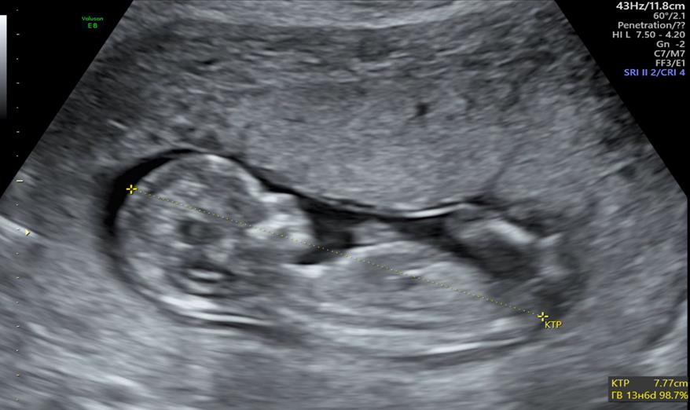

Ұрықтың құймышақ-төбе өлшемін алу әдісі (ҚТК 77 мм 13+6 апта)

2 сурет

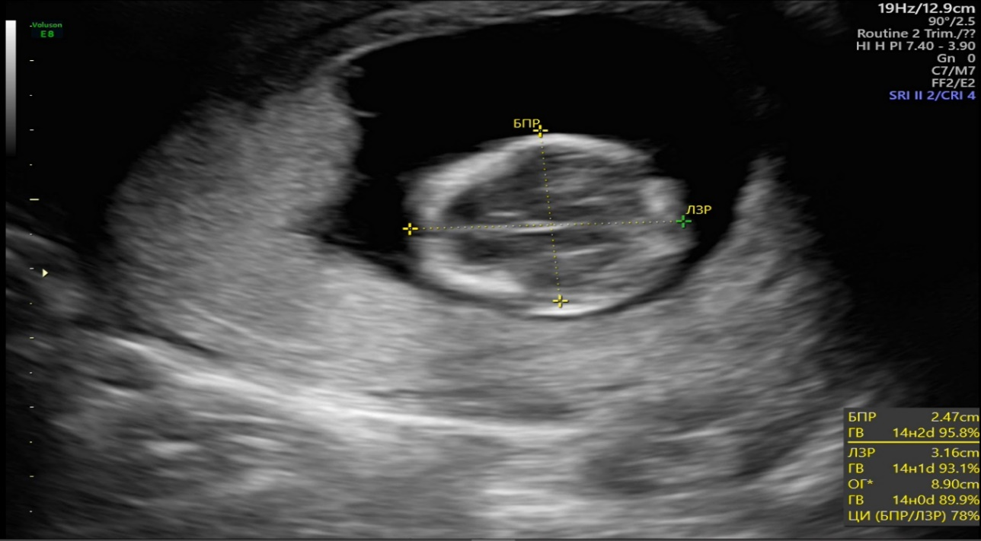

Ұрықтың басы. Бипариеталдық маңдай-шүйде өлшемдерін өлшеу.

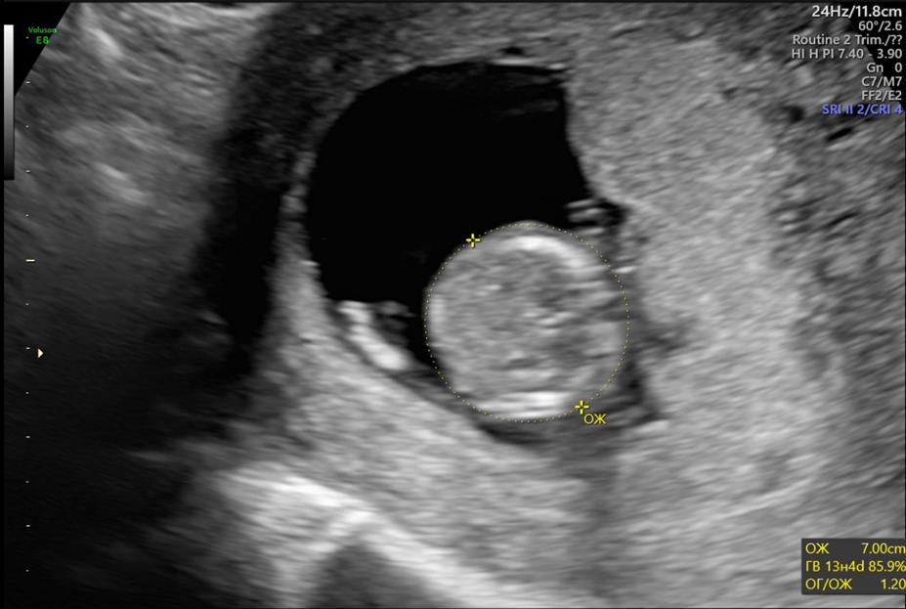

3 суретКөлденең қимада іш шеңберін өлшеу

4 сурет

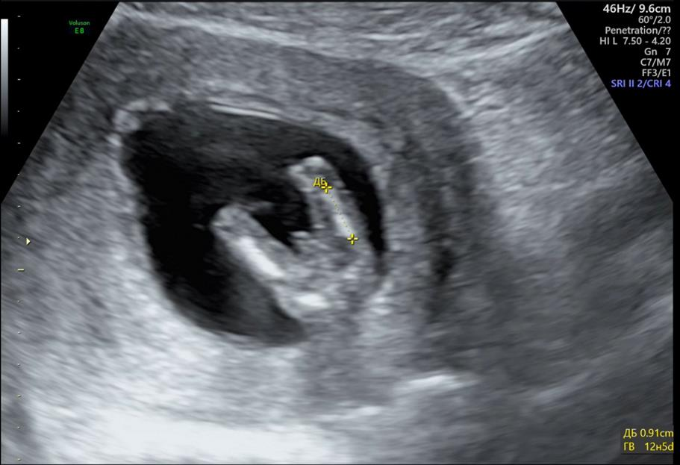

Жамбас сүйегінің ұзындығын өлшеу
5 сурет

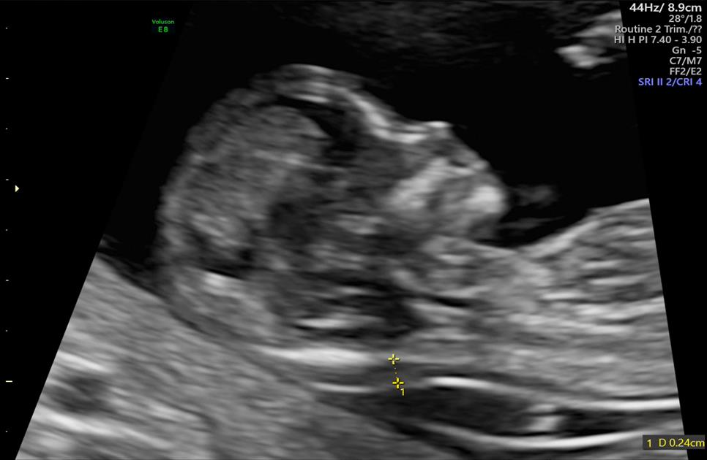

Мойын кеңістігінің қалыңдығын эхографиялық өлшеу

6 сурет

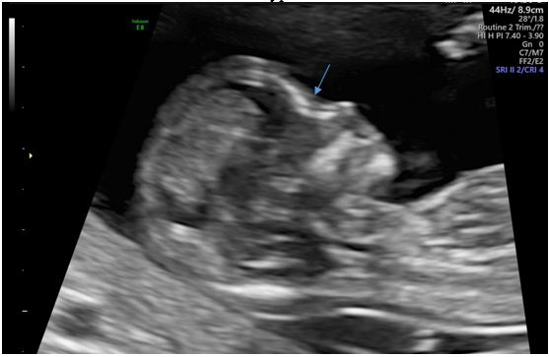

Мұрын сүйегі бар бейінінің қалыпты көрінісі

7 сурет

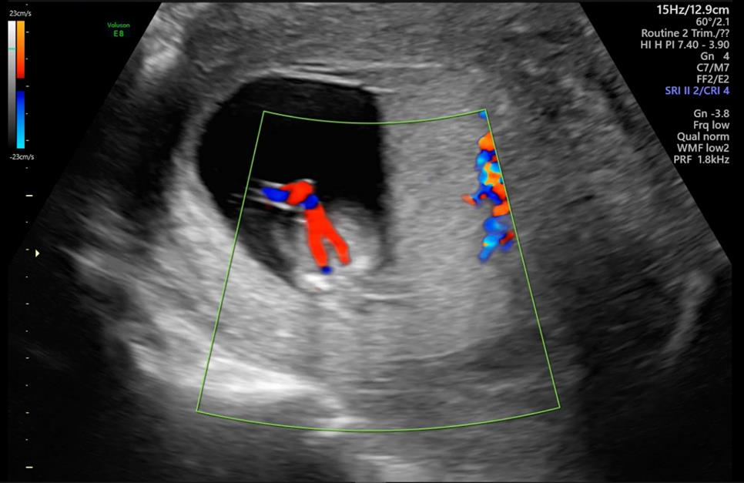

Кіндіктегі қан тамырлар санын бағалау

Қазақстан Республикасында
пренаталдық ультрадыбыстық
скринингті ұйымдастыру
стандартына
7-қосымша
Жүктіліктің бірінші триместрі мерзіміндегі ультрадыбыстық скринингтік зерттеу кезінде анатомиялық құрылымдарды бағалау
Ағза/анатомиялық аймақ | Бағалау
Ұрықтың басы | Бар  Бас сүйек қаңқасы  Ми орағы  Қарынша қан тамырларының өрімі
Мойын | Қалыпты көрініс  Мойын кеңістігінің қалыңдығы
Бет құрылымы | Көз бұршағы  Мұрын сүйегі  Қалыпты бейін/төменгі жақ  Еріндері бүлінбеген
Омыртқа | Омыртқалар (бойлық және көлденең қималарда)  Терінің беті бүлінбеген
Кеуде қуысы | Өкпе алаңы симметриялы  Бос сұйықтық пен көлемді түзілімдер жоқ
Жүрек | Тұрақты жүрек ырғағы  Төрт симметриялы камера
Іш қуысы | Қарынша сол жақ жоғарғы квадрантта анықталады  Қуық  Бүйрек
Іш қабырғасы | Кіндіктің қалыпты бекітілуі  Кіндік аймағында ақаулардың болмауы
Аяқ-қол | Төрт аяқ-қол, әрқайсысы үш сегменттен тұрады  Қол мен аяқ қалыпты жағдайда
Бала жолдасы | Орналасуы мен құрылымы
Кіндік | Үш тамыр
Қазақстан Республикасында
пренаталдық ультрадыбыстық
скринингті ұйымдастыру
стандартына
8-қосымша
Жүктіліктің бірінші триместрі мерзіміндегі ұрықтың даму ауытқуларын анықтау жиілігі
Анықтау 100% | Анықталуы ықтимал | Анықталуы 0 %
дене бағанының ауытқуы  анэнцефалия  алобарлық голопрозэнцефалия  экзенцефалия  гастрошизис  мегацистис. | бас сүйектің артқы шұңқырының ақаулары  омыртқа жырығы  бет жырығы  жүрек ақаулары  бүйрек кемістіктері  аяқ және қолдың болмауы  полидактилия. | микроцефалия  сүйелді дене агенезиясы  вентрикуломегалия  ұрық ісіктері  өкпенің эхогендік зақымдануы  он екі елі ішектің атрезиясы  ішектің бітелісі  гидронефроз (несепағардың стенозы немесе қуық-несепағар рефлюксі).
Қазақстан Республикасында
пренаталдық ультрадыбыстық
скринингті ұйымдастыру
стандартына
9-қосымша
Ағзалардың (ситустың) орналасуын, жүректің сол жақта орналасуын және ұрықтың төрт камералы жүрек кесіндісін бағалау
Орналасуы және негізгі аспектілері | ұрықтың оң және сол жақтарын анықтау, асқазан мен жүрек сол жақта,  жүрек кеуде қуысының 1/3 бөлігін алады,  жүректің көп бөлігі сол жақта, жүректің осі солға бағытталған 450 +200,  төрт камерасы анықталады,  қалыпты жүрек ырғағы,  перикардиялық төмпешік жоқ.
Жүрекше қақпақшалары | екі жүрекше, көлемдері бірдей,  сопақша тесік қақпақшадан сол жақ жүрекшеге ашылады,  бастапқы жүрекше қуысы бүтін ("крестке" жақын),  өкпе тамырлары сол жақ жүрекшеге енеді.
Қарынша камералары | екі қарынша, көлемдері бірдей,  қарынша қабырғаларының гипертрофиясының болмауы,  модераторлық байлам оң қарыншаның ұшында орналасқан,  интактілі қарынша аралық қалқа (жоғарыдан "крестке" дейін).
Ариовентрикулярлық байланыс және қақпақша | интактілі жүректің "кресті",  екі атриовентрикулярлық қақпақша ашылады, еркін қозғалады,  сараланған ығысу: үш жармалы қақпақшаның септалдық жармасы митральды қақпақшамен салыстырғанда жүректің жоғарғы жағына біршама жақын орналасқан.

© 2012. Қазақстан Республикасы Әділет министрлігінің «Қазақстан Республикасының Заңнама және құқықтық ақпарат институты» ШЖҚ РМК

